Подготовка электронной книги
Задача − по отдельным электронным листам, выполненным учениками класса с помощью программы электронных публикаций Flipping Book Publisher, создать электронную книгу класса.
Подготовка обложки, фона книги и содержания делается одним из учеников класса.

В программу Flipping Book Publisher копируем листы, сделанные учениками класса, создаём интерактивные ссылки по содержанию.

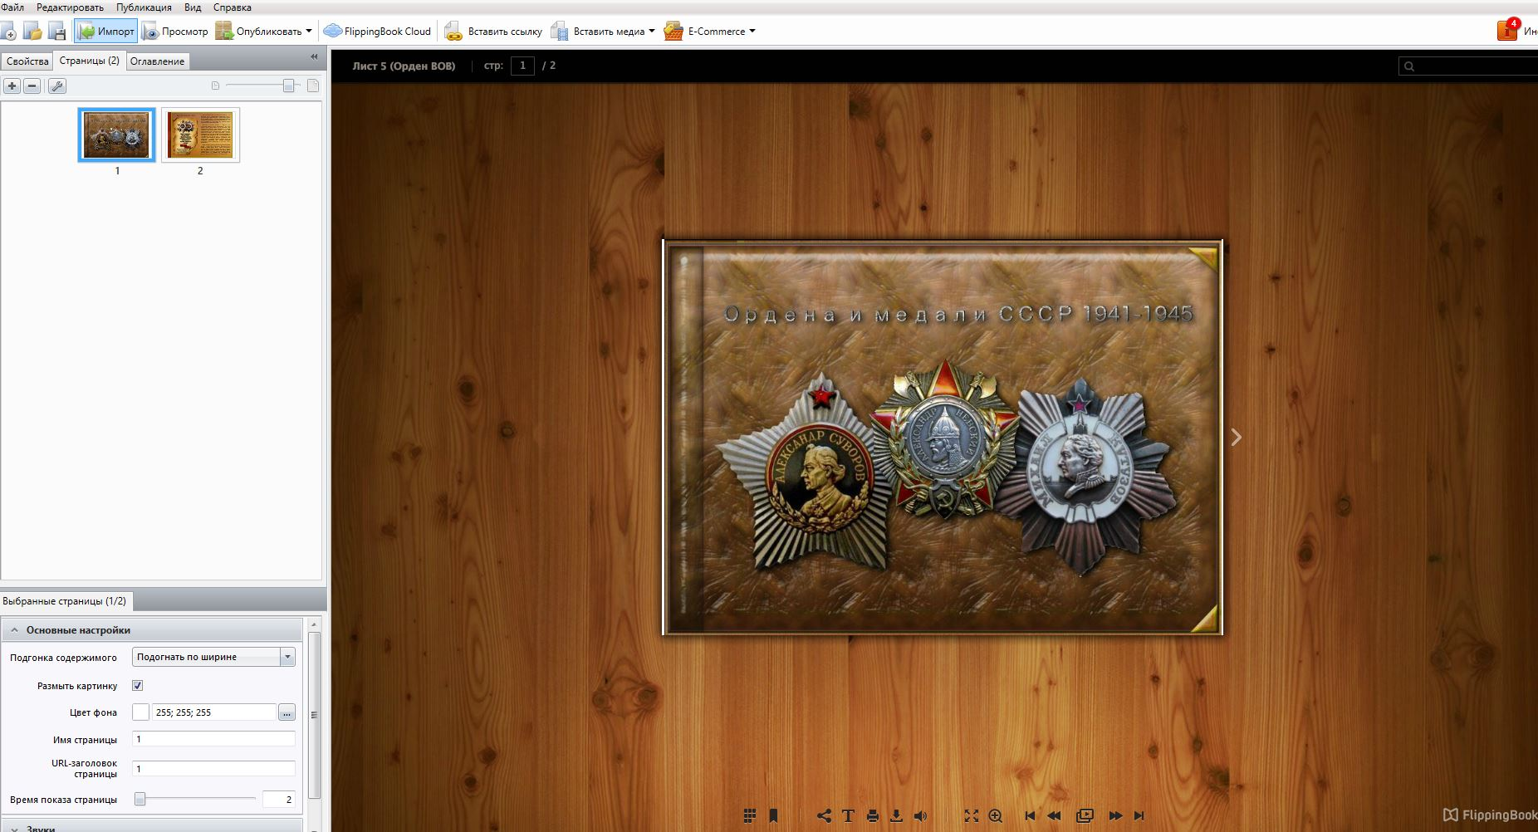

Накладываем музыкальную тему. Нажимаем публикации: создать для DVD или Flash-накопителей, получаем исполняемый файл в формате exe. (Возможна публикация в облачном интернет-сервисе Flipping Book cloud.)
Проект готов.

